Evaluación de software educativo: una aplicación en e-actividades para disortografía

Educational software evaluation: an application in e-activities for disortography

Liliana del Rocío Mena-Hernández
Pontificia Universidad Católica del Ecuador, Ecuador
lmena@pucesa.edu.ec
https://orcid.org/0000-0003-3531-7350
Ricardo Patricio Medina-Chicaiza
Pontificia Universidad Católica del Ecuador, Ecuador
Universidad Técnica de Ambato, Ecuador
pmedina@pucesa.edu.ec/ricardopmedina@uta.edu.ec
https://orcid.org/0000-0002-2736-8214
John Oswaldo Ortega-Castro
Escuela Superior Politécnica del Chimborazo, Ecuador
john.ortega@espoch.edu.ec
https://orcid.org/0000-0001-8197-7371

Resumen
El trabajo tiene como objetivo exponer resultados de la aplicación de un modelo de evaluación de software educativo, a una serie de e-actividades elaboradas siguiendo la metodología MeISE. La investigación analizó los problemas de aprendizaje en lectoescritura más comunes en los estudiantes de educación básica media, siendo el más representativo la disortografía, por ello se desarrolló un software educativo orientado para este tema, el mismo que se sometió a un modelo de evaluación. La metodología de desarrollo utilizada fue Ingeniería de Software Educativo (MeISE). El producto fue evaluado con directivos y docentes, basándose en los criterios de utilidad, pedagogía y técnica. Los resultados fueron aceptables.
Palabras clave: educación básica media, lectoescritura, software educativo, TIC, MeISE.

Abstract
People use language in communication with each other, with children being the first to learn to relate to the environment that surrounds them. In this sense, this article proposes a set of interactive activities supported by Information and Communication Technologies (ICT) as support for the treatment of learning problems in the literacy process such as disortography. The analysis-synthesis method was used as theoretical study methods, since they facilitated the obtaining of the conclusions starting from the investigation in the different bibliographical sources. Through surveys applied to executives and teachers of elementary education, information was collected on learning problems in literacy, as well as knowing the e-activities that teachers know and recommend to use to improve the teaching-learning process in literacy. The methodology used was Educational Software Engineering (MeISE); the product was applied to children with difficulties in disortography in middle school education in Ecuador. The e-activities generated from this research, were evaluated through surveys conducted to managers and teachers of basic education based on the criteria of utility, pedagogy and technique used for the development of the same, the results achieved show the importance of e-activities as tools to support the literacy process at the average basic school level.
Keywords: basic education, literacy, educational software, TIC, MeISE.

Fecha Recepción: Junio 2017 Fecha Aceptación: Noviembre 2017

Introducción
En el Ecuador existe la Ley Orgánica de Educación Intercultural (LOEI), vigente desde el 11 de enero del 2011, donde se garantiza el derecho a una educación libre, igualitaria, democrática, que fomenta el inter y multi aprendizaje, sustentada en la investigación y el manejo de tecnologías con base en la práctica de valores como se señala en el Registro Oficial del Ecuador, aprobado por Cordero (2011). Esto implica que los profesores promuevan una formación integral en los estudiantes, por lo que se debe atender de manera casi personalizada a sus necesidades y características. Así también lo sustentan Quero y Ruíz (2001), Área (2005), Montenegro Cruz (2006), Arriola-Arciniega y Aceves (2010).
En el proceso educativo el profesor identifica estudiantes con necesidades educativas especiales que presentan dificultades de aprendizaje mayores que el resto de los compañeros, algunos de tipo sensorial, físico e intelectual, que provocan retraso en la adquisición de los aprendizajes (Esparza, 2010; Barbiero et al., 2012; Damm, 2014). Con lo cual, estos estudiantes requieren de un adecuado y oportuno diagnóstico por parte de las instituciones educativas y de una inmediata atención.
Así también (Barbiero et al., 2012), en estudio aplicado a niños italianos de cuarto año se determinó que “de 1365 niños examinados, 13 (1 %) tuvieron un diagnóstico formal de la dislexia y 27 (2 %) de las discapacidades de aprendizaje (incluyéndose la dislexia, digrafía, discalculia y disortografía)”, con lo cual se puede evidenciar que las dificultades de aprendizaje en el nivel básico medio están presentes en los niños, siendo la disortografía un problema de aprendizaje que genera dificultades en el proceso de la lectoescritura.
En tal sentido se coincide con la definición sobre la disortografía, la cual se entiende como “el conjunto de errores de la escritura que afectan a la palabra y no al trazado o grafía” (García Vidal, 1989, citado por González, 2013). Asimismo, Morales (2015) expone que la disortografía es la incapacidad para transmitir el código oral al escrito correctamente, dificultad para hallar los rasgos ortográficos de las palabras en las que no es clara la correspondencia fonema-grafema y las reglas ortográficas, dejando de lado la habilidad grafomotora. Dentro de este contexto, la sola intervención de los profesionales de la educación suele ser insuficiente y, por tanto, es necesario contar con herramientas que apoyen el proceso de aprendizaje de estos estudiantes, que sean específicas para cada problema diagnosticado, pues es allí donde las e-actividades juegan un papel importante en su formación.
En la investigación se realiza un diagnóstico de la situación actual en cuanto a los problemas de aprendizaje relacionados con la disortografía en dos instituciones educativas, en relación con niños de educación básica media y, con esta información, se desarrolla un software educativo con un conjunto de e-actividades de apoyo para el tratamiento de estudiantes diagnosticados con el problema de disortografía. Dicho programa informático se evaluó mediante un modelo de evaluación.

Método
Los elementos teóricos del trabajo han sido sustentados con un enfoque cuantitativo, a partir de una investigación descriptiva, explicativa, no experimental, transversal, aplicándose los métodos análisis-síntesis, que facilitó la recopilación de información a partir de diferentes fuentes bibliográficas. Bajo criterios específicos se analizaron y obtuvieron conclusiones que aportan al presente estudio.
Asimismo, la encuesta contribuyó a la recolección de información sobre el conocimiento que tienen los docentes sobre lectoescritura y aspectos tecnológicos. La encuesta fue aplicada a directivos y docentes de 5.º, 6.º y 7.º años, que corresponden a la educación básica media en el período lectivo 2015-2016 de dos instituciones de la ciudad de Ambato, Ecuador, de acuerdo con el cuadro 1.

Cuadro 1. Directivos y docentes
Institución | Docentes | Directivos
Unidad Educativa González Suárez | 5 | 2
Unidad Educativa Jerusalén | 4 | 1
Total | 9 | 3
Fuente: elaboración propia

Para el desarrollo del software educativo, la metodología empleada fue la de Ingeniería de Software Educativo (MeISE), propuesta por Abud (2009), quien expone un ciclo de vida dividido en dos etapas: definición y desarrollo, como se puede apreciar en la figura 1.
Figura 1. Metodología MeISE
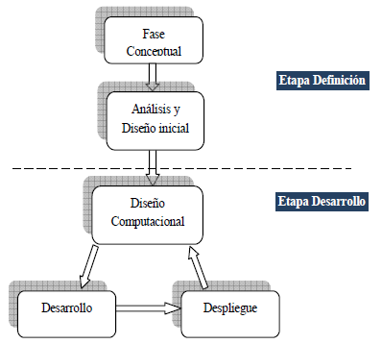
Fuente: adaptado a partir de Abud (2009)

En la primera etapa se definen los requisitos, el análisis y diseño inicial, es decir, se determina lo que se pretende alcanzar con el software. La segunda etapa procede a desarrollar el producto, implementación, evaluación y despliegue de la metodología, considerando que tenga un proceso de retroalimentación para detectar y mejorar proactivamente las dificultades que se presenten en el proceso de enseñanza-aprendizaje con carácter de lectoescritura.
Resultados
Para el desarrollo del software educativo se cumplió con las siguientes acciones:
En la etapa de definición, en su fase conceptual, se realizó la revisión bibliográfica de una variedad de aspectos relacionados con la temática del proceso de aprendizaje, como lectura y escritura, procesos cognitivos, teorías del aprendizaje, dificultades de aprendizaje, lectoescritura, incorporación de la tecnología a nivel infantil, e-actividades y evaluación de software. Los primeros aportes se relacionan con las barreras disfuncionales de corte biológico para el desarrollo de la destreza de lectoescritura, como es la dislexia. Posteriormente, en la fase de análisis y diseño, se desarrolló la propuesta pedagógica incorporando diversas e-actividades, entre ellas, rompecabezas, lecturas cortas y clasificar objetos. Se establecieron como destinatarios los niños de educación básica media y se determinaron los contenidos de aprendizaje a partir de la información proporcionada por los docentes y directivos, con el objetivo de incorporar el uso de la tecnología en el proceso de enseñanza-aprendizaje.
En la etapa de desarrollo, en la fase del diseño computacional, se formuló la propuesta tecnológica. Se diseñó la aplicación utilizando métodos y estrategias didácticas, para lo cual se diseñaron los elementos multimedia, los modelos de interfaz, con características de acceso amigable. Además, en este punto se seleccionó como herramienta de desarrollo Neobook, un programa que permitió crear la aplicación interactiva y cumplir con los requerimientos de usuario para la fase de desarrollo del producto. Por último, en la fase de despliegue se lleva a cabo un proceso de retroalimentación en el que se realizan las modificaciones pertinentes a los recursos elaborados.
A continuación se presentan los resultados de la validación del software educativo realizada mediante encuestas aplicadas a los directivos y docentes pertenecientes a la educación básica media de las instituciones anteriormente mencionadas (ver cuadros 4, 5 y 6). Además se aplicó la evaluación de software educativo de Cataldi, Lage, Pessacq y García-Martínez (2003), y en el cuadro 2 se pueden apreciar los criterios en los que ésta se basa.

Cuadro 2. Evaluación de software educativo
Ámbito | Descripción
Utilidad | Aspectos relacionados con la interfaz de comunicación.
Pedagógicos y didácticos | Aspectos relacionados con su contenido y su pertinencia.
Técnicos | Aspectos relacionados con su funcionalidad y ayuda.
Fuente: Cataldi et al., 2003
La evaluación propuesta de software educativo permite conocer la utilidad de las e-actividades en cuanto a si presentan una interfaz de comunicación agradable; la pertinencia del contenido; la funcionalidad y ayuda que estas ofrecen a sus usuarios. Esta propuesta se enfoca en hacer sencilla la comprensión de los estudiantes en su aprendizaje de lectoescritura. En el cuadro 3 se resume el rango de puntuación que maneja la propuesta del software educativo que se presenta.

Cuadro 3. Esquema de puntuación del software educativo
Puntuación | Apreciación | Calidad
Entre 1-10 | Mala | Inaceptable
Entre 11-20 | Regular | Dudosa
Mayor que 21 | Buena | Aceptable
Fuente: Cataldi et al., 2003

Cataldi et al. (2003) presentan un esquema en tres rangos de puntuación que reflejan de manera cualitativa si la evaluación de las e-actividades propuestas presentan una apreciación buena, regular o mala y que a su vez permite determinar la calidad de las mismas como aceptable, dudosa o inaceptable.
En los siguientes cuadros 4, 5 y 6 se exponen las evaluaciones obtenidas de los directivos y docentes, con el objetivo de trazar las directrices del trabajo que se debe mejorar para obtener resultados más objetivos.
Cuadro 4. Evaluación a directivos y docentes en el ámbito utilidad
Calificación de 1 a 5
(5: excelente, 4: muy bueno, 3: bueno/a, 2: regular, 1: malo/a)
(5: muy adecuado, 4: bastante, 3: poco, 2: muy poco, 1: nada)
Utilidad | Aspecto | 1 |  | 2 | 3 | 4 | 5 | 6 | 7 | 8 | 9 | 10 | 11 | 12 | Promedio
 | - ¿Considera adecuado el diseño de la pantalla? | 3 |  | 4 | 4 | 4 | 4 | 3 | 3 | 4 | 3 | 4 | 4 | 3 | 3,6
 | - ¿Considera adecuado el uso de las ventanas? | 4 |  | 4 | 4 | 3 | 4 | 3 | 3 | 4 | 4 | 3 | 4 | 3 | 3,6
 | - ¿Considera adecuado el uso de los botones? | 3 |  | 4 | 4 | 3 | 3 | 4 | 5 | 4 | 4 | 4 | 4 | 3 | 3,8
 | - ¿Considera adecuado el uso de los colores? | 4 |  | 4 | 4 | 3 | 3 | 5 | 4 | 5 | 4 | 4 | 4 | 4 | 4,0
 | - ¿Considera adecuados los tipos de letras? | 3 |  | 3 | 4 | 3 | 5 | 3 | 3 | 4 | 4 | 3 | 3 | 3 | 3,4
 | - ¿Considera que el programa es interactivo? | 4 |  | 3 | 3 | 3 | 3 | 3 | 3 | 3 | 4 | 3 | 3 | 4 | 3,3
 | - ¿Considera la interface como amigable? | 4 |  | 4 | 4 | 3 | 4 | 4 | 4 | 3 | 4 | 4 | 4 | 3 | 3,8
 | - ¿Es de fácil manejo? | 3 |  | 5 | 4 | 4 | 5 | 5 | 3 | 4 | 4 | 4 | 5 | 4 | 4,2
 | - ¿Considera que el uso de los gráficos es correcto? | 4 |  | 4 | 4 | 3 | 4 | 4 | 5 | 5 | 4 | 4 | 4 | 4 | 4,1
 | - ¿Ha despertado interés en usted? | 4 |  | 4 | 4 | 3 | 4 | 4 | 5 | 4 | 4 | 4 | 4 | 4 | 4,0
 | Total |  |  |  |  |  |  |  |  |  |  |  |  |  | 37,8
Fuente: Elaboración propia

En el ámbito utilidad de la evaluación, se puede apreciar que las e-actividades obtienen una evaluación buena, con una calidad aceptable, ya que se consideran que presentan una interfaz amigable y de fácil manejo con uso apropiado de tipos de letra, colores y gráficos, por lo que ha despertado interés en los usuarios, estimulándose de esta manera el proceso de aprendizaje e investigación de los estudiantes.

Cuadro 5. Evaluación a directivos y docentes en el ámbito pedagógico/didáctico
Calificación de 1 a 5
(5: excelente, 4: muy bueno, 3: bueno, 2: regular, 1: malo)
(5: muy adecuado, 4: bastante, 3: poco, 2: muy poco, 1: nada)
Pedagógico y didáctico | Aspecto | 1 | 2 | 3 | 4 | 5 | 6 | 7 | 8 | 9 | 10 | 11 | 12 | Prom.
 | - Claridad de contenidos | 3 | 4 | 4 | 3 | 4 | 4 | 3 | 4 | 3 | 4 | 4 | 4 | 3,7
 | - Contenidos actualizados | 4 | 4 | 4 | 3 | 4 | 5 | 4 | 3 | 4 | 4 | 4 | 4 | 3,9
 | - Nivel de motivación | 4 | 3 | 4 | 5 | 4 | 4 | 5 | 4 | 4 | 4 | 5 | 5 | 4,3
 | - ¿Es adecuado para la comprensión del tema? | 4 | 4 | 4 | 3 | 3 | 4 | 4 | 3 | 4 | 4 | 3 | 4 | 3,7
 | - ¿Es adecuado para el aprendizaje del tema? | 5 | 3 | 4 | 3 | 4 | 3 | 4 | 4 | 4 | 4 | 4 | 4 | 3,8
 | - ¿Cumple con los objetivos educativos? | 4 | 4 | 4 | 4 | 4 | 4 | 3 | 4 | 3 | 3 | 4 | 4 | 3,8
 | - ¿Son adecuados los contenidos al nivel educativo? | 4 | 4 | 4 | 3 | 4 | 4 | 3 | 3 | 3 | 4 | 4 | 3 | 3,6
 | - ¿Tiene relación con el perfil del alumno? | 3 | 4 | 3 | 3 | 3 | 4 | 3 | 4 | 3 | 3 | 3 | 4 | 3,3
 | - ¿Las actividades permiten desarrollar habilidades y competencias? | 4 | 3 | 3 | 3 | 4 | 4 | 3 | 4 | 4 | 4 | 3 | 4 | 3,6
 | - ¿La aplicación permite evaluación? | 2 | 2 | 2 | 2 | 2 | 2 | 2 | 2 | 2 | 2 | 2 | 2 | 2,0
 | Total |  |  |  |  |  |  |  |  |  |  |  |  | 35,7
Fuente: elaboración propia
En la evaluación del ámbito pedagógico/didáctico se obtiene una evaluación buena, con una calidad aceptable. Las e-actividades presentadas despiertan el interés en los usuarios, lo cual motiva la obtención de resultados más avanzados en su aprendizaje con la aplicación de los contenidos de las actividades planificadas y orientadas por los docentes, las que se presentan con claridad, por ser consideradas como apoyo al mejoramiento del proceso de lectura escritura y, por ende, a la enseñanza-aprendizaje.

Cuadro 6. Evaluación a directivos y docentes en el ámbito técnico
Calificación de 1 a 5
(5: excelente, 4: muy bueno/a, 3: bueno/a, 2: regular, 1: malo/a)
(5: muy adecuado, 4: bastante, 3: poco, 2: muy poco, 1: nada)
Técnico | Aspecto | 1 | 2 | 3 | 4 | 5 | 6 | 7 | 8 | 9 | 10 | 11 | 12 | Prom.
 | - Aspecto | 4 | 4 | 4 | 5 | 4 | 5 | 5 | 4 | 4 | 5 | 4 | 4 | 4,3
 | - Mantenibilidad | 4 | 3 | 4 | 3 | 4 | 4 | 3 | 4 | 4 | 3 | 3 | 3 | 3,5
 | - Portabilidad | 5 | 5 | 5 | 5 | 5 | 5 | 5 | 4 | 4 | 5 | 5 | 5 | 4,8
 | - Ejecución sin problemas | 5 | 5 | 4 | 4 | 3 | 4 | 4 | 4 | 3 | 4 | 4 | 4 | 4,0
 | - Documentación clara | 4 | 4 | 4 | 4 | 3 | 4 | 3 | 4 | 4 | 4 | 4 | 3 | 3,8
 | Total |  |  |  |  |  |  |  |  |  |  |  |  | 20,4
Fuente: Elaboración propia

En el ámbito técnico de la evaluación de las e-actividades se obtuvo una evaluación buena, con una calidad aceptable, debido a la portabilidad y facilidad de ejecución que presenta, lo cual hace que sean de fácil acceso para los estudiantes y que puedan orientarse adecuadamente a cada una de las actividades previstas.

Conclusiones
El modelo de evaluación aplicado a las e-actividades para tratar problemas de lectoescritura en los estudiantes de educación básica media permite tener de manera cualitativa una apreciación buena y calidad aceptable del software a partir de las puntuaciones alcanzadas por el mismo.
El software educativo creado se considera una herramienta de apoyo al proceso de lectoescritura en el nivel escolar básico medio. Es visualmente agradable y técnicamente confiable, según los criterios de utilidad, pedagogía y técnica.
La metodología MeISE, con sus dos etapas de definición y desarrollo, facilitó la creación del software educativo y la implementación de las e-actividades de manera estructurada.
La meta de la enseñanza de la lectoescritura en las aulas comprende las competencias básicas para la comunicación entre los actores del sistema educativo.
Se corrobora en la investigación los argumentos de Farray y Aguiar, (2009) y Clares (2012), cuando exponen que la tecnología está presente en el contexto del niño de forma natural, pues se busca la interactividad entre los sujetos dentro del aula.
El desafío que presenta la informática en el ámbito educativo es la aplicación racional y pertinente de las nuevas tecnologías de la información en el desarrollo del quehacer educativo.

Referencias
Abud, A. (2009). MeISE: Metodología de Ingeniería de Software Educativo. Revista Internacional de Educación en Ingeniería, Instituto Tecnológico de Orizaba, 2(1), 10-18.
Area, M. (2005). The information and communication technologies in the school system. A review of the research lines. Revista Electrónica de Investigación y Evaluación Educativa (Relieve), 11(1), 3-25.
Arriola-Arciniega, C. y Aceves, F. (2010). Herramienta auditiva para acceder expresiones matemáticas digitales. Científica: La Revista Mexicana de Ingeniería Electromecánica, 14(3), 137-144.
Barbiero, C., Lonciari, I., Montico, M., Monasta, L., Penge, R., Vio, C., Tullio, A. (2012). The submerged dyslexia iceberg: how many school children are not diagnosed? Results from an Italian study. PloS one, 7(10), e48082.
Cataldi, Z., Lage, F., Pessacq, R. y García-Martínez, R. (2003). Metodología extendida para la creación de software educativo desde una visión integradora. Revista Latinoamericana de Tecnología Educativa-RELATEC, 2(1), 9-40.
Clares, J. (2012). Diseño pedagógico de un programa educativo multimedia interactivo (PEMI): guía teórico - práctica. Sevilla, España: Ediciones de la U.
Cordero, F. (2011, marzo 31). Ley Orgánica de Educación Intercultural. Registro Oficial del Ecuador. Asamblea Nacional. Recuperado a partir de https://educacion.gob.ec/Esparza, Á. C. (2010). Diagnóstico y tratamiento de problemas de aprendizaje.
Damm, X. (2014). Representaciones y actitudes del profesorado frente a la integración de niños/as con necesidades educativas especiales al aula común. Revista Latinoamericana de Educación Inclusiva, 3(1), 25-35.
Farray, J. y Aguiar, M. (1 de diciembre del 2009). Los Livings books en el curriculum de la educación infantil. Recuperado de: http://www.sol.edu/portal/modules.php?name=News&file=article&side=47
García Vidal, J. (1989). Manual para la confección de programas de desarrollo
individual, tomo II. Madrid: EOS.
González, T. G. V. (2013). ¿Qué es la Disortografía? Sindicar la revista digital. Recuperado de: http://revistas.educa.jcyl.es/revista_digital_hemeroteca/index.php?option=com_content&view=article&id=2397&catid=80&Itemid=12
Montenegro, A. (2006). Diseño e implementación de un software educativo para niños discapacitados de SERLI en la ciudad de Guayaquil (tesis de pregrado). Guayaquil, Ecuador: Universidad Politécnica Salesiana. Recuperado de: http://dspace.ups.edu.ec/handle/123456789/3185
Morales, N. (12 de mayo del 2015). Disortografía. Recuperado de: http://www.academia.edu/3891696/Disortograf%C3%ADa
Quero, S. y Ruiz, M. (2001). Diseño de Software Educativo para Incentivar la Lectura y Escritura de la Lengua Indígena en los Niños Wayuu. Opción, 17(36). Recuperado de http://www.produccioncientifica.luz.edu.ve/index.php/opcion/article/view/6229

Anexo. Ejemplos de e-actividades para disortografía

Actividad 1
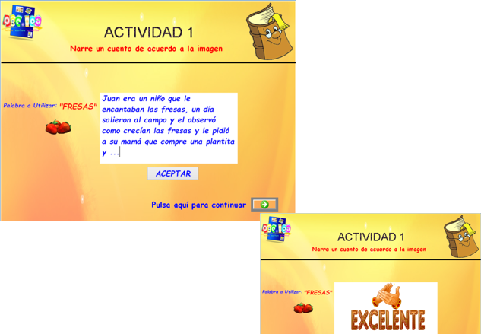
Mediante la actividad 1, el niño desarrolla su creatividad en la escritura a partir de la imágen y la palabra. El software valida la utilización de la palabra dada y emite los mensajes Excelente o Vuelva a intentarlo.

Actividad 2

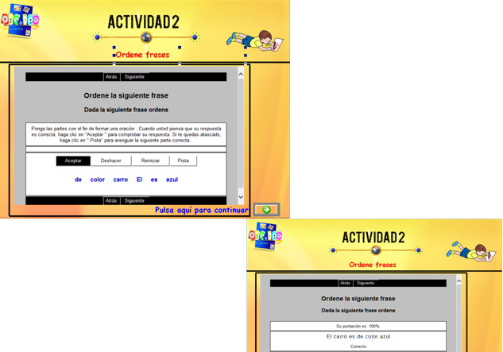
En la actividad 2 el niño ordena frases formando oraciones. El software emite los mensajes Correcto o Incorrecto, según sea el caso.

Actividad 3
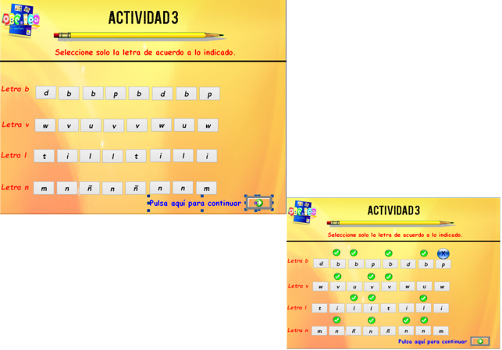
En la actividad 3, el niño distingue letras, desarrolla la habilidad para reconocer en un conjunto de letras la correcta, de acuerdo a las indicaciones. El software marca con un visto o con una X en cada selección.

Actividad 4
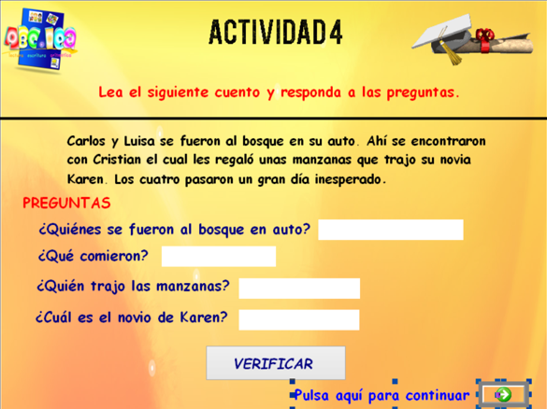

En la actividad 4, el niño, al leer, desarrolla su razonamiento, ya que comprende e interpreta el significado del texto. A partir de sus conocimientos puede responder preguntas que son validadas con un visto si son correctas, caso contrario con una X.

